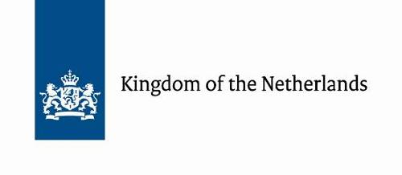
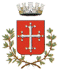


Comune di Pisa

PROGRAMMA CONVEGNO TURISMO PISA 26 OTTOBRE

Titolo: Oltre la Torre – Non solo Amsterdam
Luogo: Pisa: Centro espositivo San Michele agli Scalzi
Orario: Venerdì 26 ottobre, ore 9-14
Organizzazione: Comune di Pisa e Ambasciata dei Paesi Bassi

9-9.30 Arrivo partecipanti, registrazione e caffè

9.30-9.35 Saluto del Sindaco di Pisa, Marco Filippeschi

9.35-9.40 Saluto del Vice-Ambasciatore dei Paesi Bassi, Desirée
Kopmels

9.45-10.00 Introduzione di Giuseppe Forte, Assessore al Turismo di Pisa

10.00-10.15 Frank Go, Ordinario di Scienze del Turismo al Rotterdam
Business School: Cambiamenti nel comportamento del turista e opportunità per le cosiddette ‘destinazioni secondarie’

10.20-10.30 Fosca Giannotti (ISTI -CNR): Il Progetto dell’Osservatorio
Turistico di Destinazione di Pisa

10.30-10.40 Karoline Wiegerink, docente City Hospitality alla Scuola
Alberghiera de L’Aja: Accogliere il Turista, il caso de L’Aja

10.40-11.10 Pausa caffè

11.10-11.20 Gina Giani, Amministrato delegato Aeroporto di Pisa:
Destinazione Pisa: sviluppi nel passato e nel futuro

11.20-11.30 Mirjam Wortmann, direttore NBTC (Ente Olandese per il
Turismo) – Milano: Come vendere l’Olanda in Italia: la prassi

11.35-11.45 Paolo Alongi (SPACE ): Pisa smart city – Progetti PIUSS
Percorsi turistici

11.45-11.55 Bruno Van Der Linden , Account manager international sales Transavia : Viaggi verso ‘Seconde e Terze’ Destinazioni: come cogliere il trend

12.00-13.00 Tavola rotonda e dibattito con il pubblico

13.00-14.00 Pranzo buffet

